仁王2 战斗设计拆分
概述
笔者是一个较为深度动作玩家，仁王2玩到了奈落狱53层数，深深的被该游戏的战斗系统所吸引。仁王2在战斗中依靠核心“残心”，“武技”，“架势”与敌人进行高速互动，通过闪避，妖怪技，守护灵等进行辅助，高速攻防转换与选择连段组合进行压制，用心流设计来鼓励玩家不断进攻，同时因为套装效果丰富多变，词条效果支撑不同的流派体系玩法，打造了招式灵活多变，丰富技巧组合进阶的ARPG。
仁王在核心战斗体验中，强调攻防转换，玩家成功进行如下流程后会获得奖励，对敌人进行压制快速压低敌人血量从而获得胜利。战斗流程图如下。
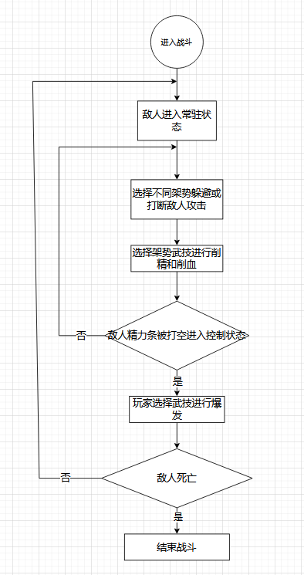

战斗流程中，首先我们把游戏属性分类为一级，二级，三级属性，一级为直接影响战斗的属性，二级为间接影响战斗的属性，三级为属性修正的属性，笔者在这将仁王2的属性分类列为如下图。
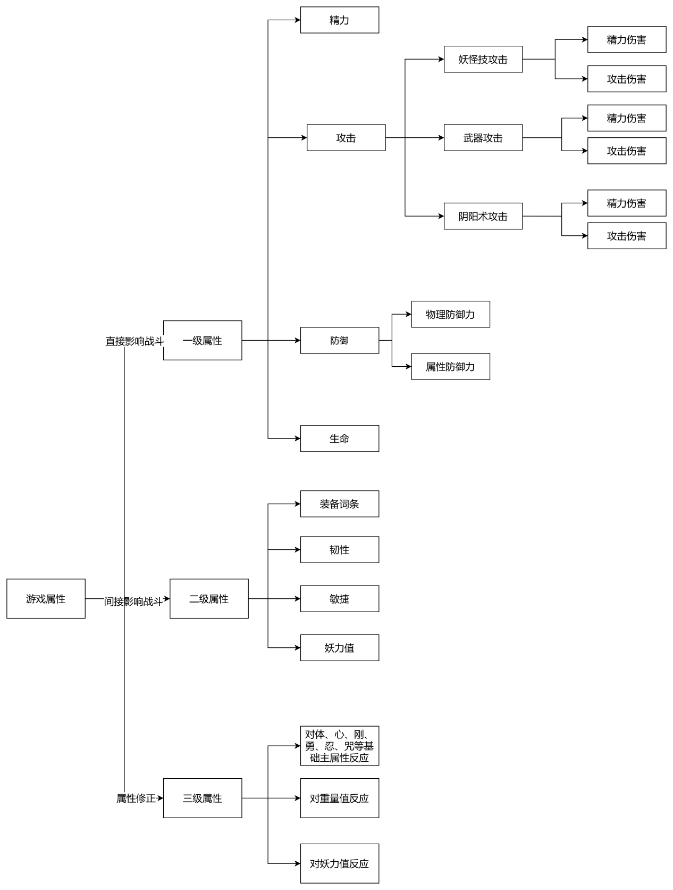
玩家想要攻击，必须消耗精力条，而精力的使用则是玩家必须学会的资源管理，此处又涉及到资源循环的设计，后面将会介绍本游的资源循环，暂且按下不表。先粗略介绍精力的设计。

角色侧与怪物侧的共有机制——精力槽
基本意义：给战斗行动设定资源上限，进一步把控战斗攻防节奏。比起常见ARPG，仁王2有更多招式组合与技能组合，在同样的一槽精力内，你可以有更多的变化和自我技巧表达。相比于鬼泣、猎天使魔女没有基础战斗资源上限的管理，又降低了玩家的认知门槛——我连招断档和间歇，与变化，这是设计提供的架构基础，对玩家行动在显性层面降低自我技巧意识的心理预期上限。
核心其一:残心
“残心”基于精力槽设计，当玩家进行一个攻击或武技动作之后，极短时间内，玩家消耗的精力将会变成暂时的红色虚槽储存在精力槽上，与普通的绿色精力槽做区分，如果不采取任何行动，玩家周身将会出现蓝色点出现于玩家周围，而虚槽也在逐渐减少，这意味着玩家正随着时间回复精力。此时玩家按下复位键将会成功发动“残心”，“残心”会立即回复虚槽回转量的精力，同时去除虚槽，取消掉玩家动作的后摇。
“残心”的意义：提供了一种主动的战斗资源管理选择，控制攻守节奏的同时，给玩家一共主动加快节奏的选择。这种设计贯穿了游戏流程，角色，敌人性能设计，奠定了玩家战斗心智模型的核心，快节奏压制，更高速的应对与可选择变换。
而这种设计也符合玉树真一郎在<<任天堂的体验设计-创造不知不觉打动人心的体验>>中的“符合直觉”原则。人类看到危险，或是本能的抛开一切想要避开，或是举起双手挡住保护自己。另一种情况，若是能解决危险，人类当然会理所应当的发起暴风骤雨的攻势去解决。
“残心”取消就为玩家提供了和现实直觉体验相近的选择，取消动作后摇可以立马闪避或者防御，攻击取消后摇可以更快的衔接下一个攻击，而这也与仁王2的高速攻防转与流连若舞的连段组合主题紧紧相扣。
核心其二：架势
架势是仁王2中的又一个灵魂，同一武器选择不同架势，连段上线，动作性能，取消时机皆不同，并且对性能差异做出了针对性差异化，让玩家的直觉和游戏动作相结合。
例如选择刀为武器，下段将拥有更快，更迅捷的闪避动作，中段拥有更强的防御性能，上段将有更具威慑力的攻击力和势大力沉不会被弹开的特性。而不同架势动画分别为双臂落下，挡在身前，高高举起。正好强调了其差异性，引导了玩家的心智，在招式繁多的硬核复杂act系统内，系统的对繁多的招式进行分类管理，在传统的轻重攻击与连招框架下，对此类设计进行拓展和逻辑分类，显性层面及操作习惯层面，帮助玩家更易学地识别自己的行动逻辑，并养成习惯。
架势派生：攻击与武技的触发
各个架势下的武技与攻击输入其实是通用的一套攻击系统，可以分组为连续派生组，蓄力派生组，防御派生组。前两种较为常见，多在战斗中进攻对手用，而防御派生则是设计为在防御中可以立即使用。这样设计的意义在于防御派生能加快攻防的节奏，给玩家能从防守转为攻击，接着通过残心改变节奏，选择进一步进攻或者防御闪避。玩家始终能掌控战斗中的节奏。这意味着无论攻击还是防御，玩家都能获得收益，有意识的提升玩家在战斗中选择不同武技从而推进攻防转换的流畅度。
这里引出一个问题，这与市面上其他的arpg如最终幻想15最核心的区别在哪里呢，从抽象层次来看都是攻防转换后逐渐攻破，仁王2的残心与架势系统和高速攻防让其独特吗？同时设置残心的意义在哪里，设置一个高速的精力回复系统或者不需要精力能否代替残心？要解答这些问题，我们得知道仁王2的独特是与各种深层的系统和互动与组合所带来的，接下来将会介绍其的深战斗层级系统：流转，妖怪技，阴阳术忍术，妖反，守护灵。这些带来了更为丰富生动的战斗交互体验和表现力，提升战斗体验的张力的设计。
流转
流转是残心和架势的派生，它的操作是在残心后迅速衔接切换架势，比普通的残心可以回复更多的精力。到这里已经可以发现精髓所在，让玩家可以随时改变战斗节奏，回复玩家资源鼓励玩家不断进攻与流转。但是流转并不会回复所有精力，始终会有消耗，玩家需要停下来，这不是仁王2的主旨想要的。
于是真正的天才设计，流转2诞生了。流转2需要残心后切换架势两次，他可以让玩家流转后本来从-1到-0.5，变成从-1到0.3(注：这是读者游玩感受，非严谨数值测试)。多出的精力条可以让玩家强制打破攻防转换，转化为不断的进攻或者闪避，换言之，又是攻防节奏的改变，但是能彻底的做到一直进行一个方面而不是和市面上其他游戏一样必须重新开始攻防回合。
而玩家在流转二的时候，可以通过提前切段，也就是在攻击进行的时候，包括前摇，持续帧的时候切换到其他架势，从而总是能流转到自己想要的架势。提前切段可以视作本身三个段位，只剩下两个段位给玩家，玩家只需要依次按下，不但完成了流转2，同时也进行了自己想要的战斗节奏的准备。但是同样的也增加了玩家的按键负担，练习门槛变高了许多。
妖反，妖怪技，守护灵，妖怪化
这三个系统需要依托对应资源管理状态，也就是妖力槽。类似于鬼泣中的魔人槽。。在抽象层面，如果将武技和轻重攻击归为基础类，精力槽为其对应的资源设定，妖力槽就是妖反等高级类对应的高级资源设定。
回复妖力这一高级资源的手段，单次输入 X 命中敌人的方式效率降序为残心消除常世暗影>上中下段普攻>处决>阴阳术>忍术。其基础数值计算为这些招式造成的伤害数值乘以一个对应系数数组。可以看出，妖力这一高级资源的回复与增长，依旧围绕着残心这一核心的资源主动管理的玩家选择去构造数值验证。
此类系统的精髓在于不同的应用场景下，各自有最优的应用情景。同时还兼具通用性和功能性，其更突出削减敌人精力和给予增益和给敌人减益。而妖力系统定为核心支柱，作为一个上层支柱的地位去增幅高速爽快战斗体验和强制改变攻防节奏。而阴阳术，忍术便次一级，作为辅助支柱的三角架存在。
守护灵
随着玩家推进剧情，玩家会获得各种各样的守护灵，不同的外貌同时具有不同的效果，玩家可以选择自己喜欢的来强化自己的不同方面效果。守护灵有三种类型之分，分别为猛，讯，幻，对应着战斗中的攻击，闪避，防御。同时游戏中可以释放守护灵技能，通过阴阳术或者精华操释放，造成不同的效果。
妖怪技
妖怪技附着于守护灵，守护灵设置插槽及插槽量，每个守护灵可以安插3个妖怪技能，妖怪技能由击杀妖怪类敌人掉落的魂核所对应提供，战斗中玩家通过消耗妖力释放，不同妖怪技消耗的插槽量以及妖力均不同。
妖怪技能在攻击中释放，妖怪技有着多种多样的选择，可以分为增益组，衔接组。增益组的目的是在于给玩家上不同的buff影响战局，而衔接组是可以强行打断敌人打破对手进攻回合或者衔接在各种武技后面打出不同的妖怪技能效果从而达到延续玩家的进攻回合的目的。这里还涉及到与人物设计和与其他策划对接的问题，从而才能设计出更好的更符合游戏主体同时又具有趣味性和功能性的妖怪技。
妖反
战斗中，敌人会使出一种特殊攻击，会对玩家造成大量伤害与精力伤害，但是通常伴有巨大前摇和红光提示，此时玩家需要消耗部分妖力使出妖反，成功触发交互则可以造成大量削精和较大敌人硬直，同时回复玩家的妖力槽，玩家此时也可以衔接上攻击回合。
妖反的意义有较多，一是快速取消玩家的行动，玩家无论使用什么长时间攻击，只要使用妖反，就能用妖力换来快速取消从而规避敌人的攻击回到对峙回合，或者衔接连段对敌人进行持续压制。这意味着玩家可以更为冒险和贪心的使用慢速但更强力的武技，创造更大的战斗优势，符合游戏鼓励玩家持续进攻，高速攻防转换的主旨。
其二是在战斗循环中的一个小高潮，带给玩家一个强烈反馈以及喘息窗口，同时回复的妖力也让玩家能选择更多的妖怪技改变战斗节奏。妖反是玩家必须掌握短时改变局势动态的核心应对机制。应对触发的时机频繁出现在贯穿游戏的各类战斗情景与过程中。
妖怪化
战斗过程中会不断积攒一个槽叫做精华槽，当精华槽满之后，玩家可以进行妖怪化。妖怪化的意义更像是战斗中玩家的兜底爆发阶段，以功能性为主，此时玩家的生命值和精力槽等会被替换为妖怪化量表。量表会随着时间逐渐减少，防御时收到伤害，防御，闪避均会消耗量表。
进一步可以发现，触发妖怪化之后，3个妖怪技会有额外于行动量表且各自独立的妖力槽，位于妖怪技UI旁边。而当玩家命中敌人，各类招式的命中效果对敌人伤害、精力削弱效果有增幅，且极高效回复各自妖怪技量表。玩家触发妖怪化变身，核心行动意识便会转为造成更多伤害输出的同时避免直接受击为基础，玩家的进阶行为核心是伤害命中快速积累3个额外的妖怪技量表，并最终更加频繁释放妖怪技来削弱敌人精力及精力上限，破除战斗阶段被压迫到窘境的情况，这一机制的恰当运用，可以帮助玩家角色最高效化获得战斗优势。
忍术，阴阳术
区别于妖怪技与妖怪化、妖反；忍术与阴阳术是一类战术选择，是游戏兼容术法类选择的设计方法，形式为玩家角色对道具的使用。其功效主要是BUFF与DEBUFF类，及元素属性类攻击。例如，状态属性攻击类的毒、麻痹、道具削精，元素攻击类例如火、水、雷的术法技能攻击。
其设计意义是丰富战斗体验，增加流派可能与战斗技巧组合，加深战斗系统，并多少提供角色扮演可能（阴阳师流与忍者流）。
仁王2忍术和阴阳术与武技等系统也具有联动，残心可以取消掉它们后摇，衔接在战斗中从而快速给对手上debuff，造成精力伤害。而本作独有的混沌机制，让玩家需要在战斗中大量使用忍术与阴阳术。
混沌机制
妖怪类型Boss敌人在精力被打空后，破除霸体状态，几秒后会回复精力同时周围世界进入常暗状态，画面变黑，同时玩家的精力也被限制回复，但妖力会回复更多。常暗内，boss的招式性能会被强化，对玩家造成巨大威胁。而如果在boss进入常暗前的被破霸体状态时，通过对boss上两种不同的属性buff如雷与水buff，boss就会得到混沌debuff，混沌会让玩家得到高额的独立乘区增伤以及妖力回复。同时在混沌效果结束前，boss都无法进入常暗。而混沌期间再上一种不同的属性buff如雷水基础上加上火，boss的混沌时长会被刷新，从而玩家可以不断延续进攻回合。
混沌机制的意义不仅仅是一套爆发增伤的手段，更是一个桥梁衔接起了精力设计，武技与妖怪技之间的联动奖励。鼓励玩家用多种多样的手段减少战斗难度，兼顾act的同时又很好的融合进了rpg中使用各个道具获得战斗的目的。混沌是玩家完成战斗目标的巨大奖励，为玩家带来巨大反馈。仁王2终局战斗即为上buff，进入战斗，削精敌人，利用混沌进行爆发最后击杀敌人。可以看到，混沌实际为不可缺的一部分。因此，阴阳术忍术的选择，妖怪技等资源管理显得更为重要。
以下为仁王2中的资源循环图
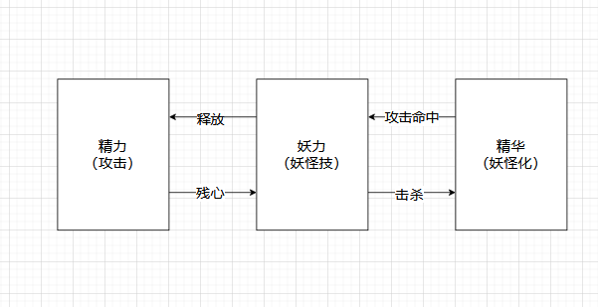

战斗架构设计
笔者认为，仁王2的战斗架构如下

1）底层资源层（循环核心）

A. 主循环资源：精力（核心循环轴）
- 消耗：攻击、防御、闪避、武技、妖怪技释放
- 回复：残心、流转、结界符、妖怪技命中
- 定位：整个战斗的节奏控制器

B. 副循环资源：妖力（二级循环轴）
- 获取：攻击 / 武技命中
- 消耗：妖怪技、妖反、常世开眼
- 定位：加速主循环、打断敌人循环、创造压制窗口

C. 奖励型资源：妖怪化量表
- 获取：精华拾取、攻击、处决
- 消耗：开启妖怪化
- 定位：爆发窗口，打破平衡，滚雪球

D. 消耗型资源（兜底）
- 体力、仙药、御神水、道具
- 定位：容错，不参与核心循环

2）行为动作层（资源驱动的战斗行为）
全部行为都绑定资源消耗，没有无成本动作：
- 基础动作攻击 / 闪避 / 防御 / 冲刺 —— 消耗精力
- 武技动作高消耗精力 → 高伤害 / 高硬直
- 残心 & 流转零消耗 → 回复精力 → 维持循环
- 妖怪技消耗妖力 → 回精力、压怪、破防
- 妖反消耗妖力 → 反击、夺精、制造大硬直
- 妖怪化消耗量表 → 霸体、高伤、无限精力
这一层的设计逻辑：所有动作都必须通过资源来 “付费”，禁止无限压制。

3）上层战斗反馈层（循环的目的）
- 对敌人造成伤害 → 积累妖力 → 打出硬直 / 崩解 → 处决
- 对自身维持精力循环 → 保持压制力 → 不被气绝
- 资源反哺命中 → 得妖力妖怪技 → 回精力击杀 → 得精华 → 妖怪化
- 压制链形成精力优势 → 动作优势 → 压制敌人精力 → 进一步扩大优势

